Светодиодная лента 12В LS603 (IP20), LS604 (IP65), LS606 (IP20), LS607 (IP65) ТМ Feron
Инструкция по эксплуатации.
- Описание
- Светодиодная лента TM Feron используется для внутреннего и наружного освещения, а также для декоративной подсветки помещений и зданий.
- Светодиодная лента работает от напряжения 12В постоянного тока, что делает ее применение безопасным и надежным.
- Подключение ленты осуществляется через трансформатор (драйвер) постоянного тока на напряжение 12В (не входит в комплект).
- Для подключение RGB ленты дополнительно требуется контроллер (не входит в комплект).
- Технические характеристики
характеристики | LS603 | LS604 | LS606 |  | LS607
Напряжение питания | 12В
Потребляемая мощность | 4,8Вт/м |  | 7,2Вт | 14,4Вт | 7,2Вт | 14,4Вт
Количество светодиодов, шт./м | 60 |  | 30 | 60 | 30 | 60
Тип светодиодов | smd3528 |  | smd5050
Световой поток (на один светодиод) для «белых» светодиодов | 5-7Лм |  | 15-18Лм
Кратность резки ленты | 5см (60LED), 10см (30LED)
Индекс цветопередачи Ra | не менее 70
Цвет свечения | белый, теплый белый, желтый, зеленый, красный, синий |  | белый, теплый белый, желтый, зеленый, красный, синий, RGB
Рабочая температура | -25°..+50°С
Степень защиты от пыли и влаги | IP20 | IP65 | IP20 |  | IP65
Ширина ленты | 8мм |  | 10мм
Длина ленты | 5м
- Комплектация
- Светодиодная лента/катушка.
- Инструкция по эксплуатации и гарантийный талон.
- Блистерная упаковка.
- Монтаж и подключение
- Извлеките светодиодную ленту из упаковки.
- Проверьте работоспособность ленты. Соедините светодиодную ленту с адаптером через специальный разъем, а затем подключите адаптер к сети переменного тока 230В (см. рисунок), затем включите питание. После того, как лента загорится, отключите питание.
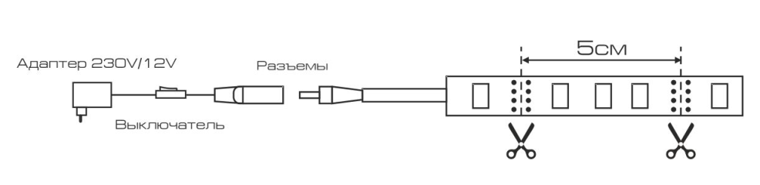
- Смонтируйте ленту на монтажной поверхности. Клеевой состав ленты предназначен для установки ленты в теплом и сухом помещении на чистой гладкой поверхности. При использовании ленты в других условиях, необходимо использовать дополнительные способы крепления ленты. Например, специальный клей, крепежные клипсы или стяжки и т.п.
- Светодиодную ленту можно резать на кратные отрезки. Длина минимального отрезка ленты 5см. Отрезать ленту можно только в местах специально промаркированных на ленте. Для соединения ленты в местах среза используется специальный соединитель. Чтобы соединить отрезки влагозащищенной ленты, необходимо предварительно зачистить контактную часть ленты от верхнего защитного слоя.
- После монтажа ленты подключите адаптер согласно приведенной выше схеме и включите питание.
- Расчет мощности блока питания (драйвера).
Драйвер для светодиодной ленты рекомендуется подбирать с запасом по мощности 20%.
Формула для расчета мощности драйвера:
$$L×P_{led}×K≤P_{driver}$$
Где: L – суммарная длина, подключаемой светодиодной ленты,
P_{led} – потребляемая мощность одного метра ленты,
К – коэффициент запаса, равный 1.2,
P_{driver} – требуемая мощность светодиодного драйвера.
- Подключение светодиодной ленты RGB.
Для подключения светодиодной ленты RGB требуются:
- правильно рассчитанный драйвер,
- контроллер для светодиодной ленты,
- усилитель LD52 (для подключения большой длины ленты RGB к одному контроллеру),
- соединительный шнур DM111 (IP20) или DM112 (IP65) (для подключения к драйверу не оснащенному коннекторами).
Пример подключения светодиодной ленты RGB 14,4Вт/м к одному контроллеру представлена на рисунке:
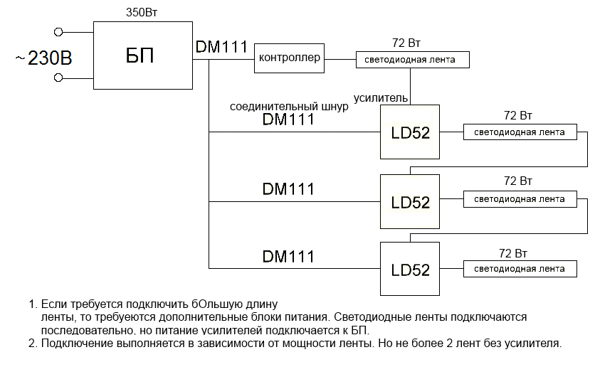
Меры предосторожности.
- Беречь от перегибов под острым углом.
- Беречь от попадания влаги.
- Не допускать механических нагрузок.
- Не повреждать токоведущие дорожки ленты.
- Не отделять клейкий слой от подложки.
- Использовать только со стабилизированным источником тока 12В.
- Резку ленты проводить только в местах специально промаркированных на ленте.
- Гарантийные обязательства.
- Замене подлежит продукция ТМ Feron не имеющая видимых физических повреждений.
- Светодиодная лента ТМ Feron может использоваться только с источниками питания ТМ Feron.
- Гарантийные обязательства выполняются продавцом при предъявлении правильно заполненного гарантийного талона (с указанием даты продажи, наименования изделия, даты окончания гарантии, подписи продавца, печати) и кассового чека продавца. Незаполненный гарантийный талон снимает с продавца гарантийные обязательства.
- Гарантия не распространяется в случаях использования на производстве, в целях извлечения прибыли, а также в других целях не соответствующих прямому применению продукции ТМ Feron предназначенной для бытовых нужд.
- Гарантия распространяется только на ассортимент, проданный через розничную сеть.

